ТЗ № 65 от 30.06.2021г

Техническое задание на расчет,разработку конструкторской документации и согласованием с Заказчиком, изготовление котла-утилизатора дымовых газов турбины SiemensSGT5-2000E.

Заказчик: ООО «ИНК»
Проектировщик: АО «ГСПИ»
Исполнитель: ООО «Асбестовский котельно-машиностроительный завод»
Место установки: Верхнемарковская ТЭС, Иркутская область.

1.Этап оборудования Котел утилизатор дымовых газов .
№пп | Наименование параметров | Показатель | Значение | Ответственность за показатель
1 | Температура дымовых газов на входе в КУ | ⁰С | 510…535 | Заказчик
2 | Температура дымовых газов на выходе из КУ | ⁰С |  | Исполнитель
3 | Массовый расход дымового газа | кг/с | 560…620 | Заказчик
4 | Температура теплоносителя(водный раствор этиленгликоля -20-30% по ЭГ) на входе в КУ | ⁰С | 70 | Заказчик
5 | Температура на выходе из КУ | ⁰С | До110 | Исполнитель
6 | Массовый расход теплоносителя | кг/с | 215 | Заказчик
7 | Объемный расход топочного газа (по паспорту на ГТУ) | м3/ч | 50200 | Заказчик.
8 | Давление ДГ перед КУ | Кгс/см2 | 0,009 | Заказчик

Рассмотреть два варианта утилизации тепла отработавших газов:
- со встроенным в газоход теплообменником
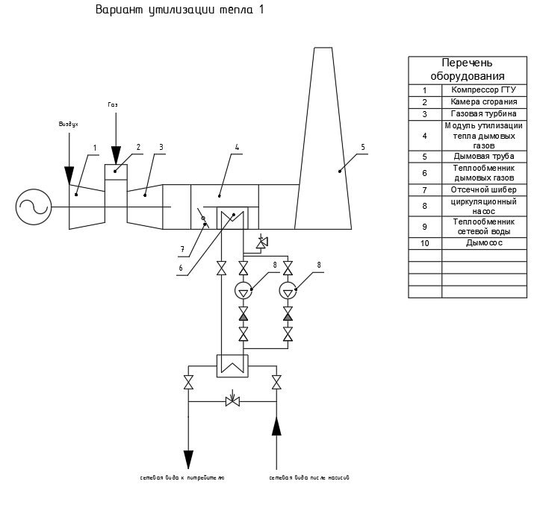

- с выносным теплообменником
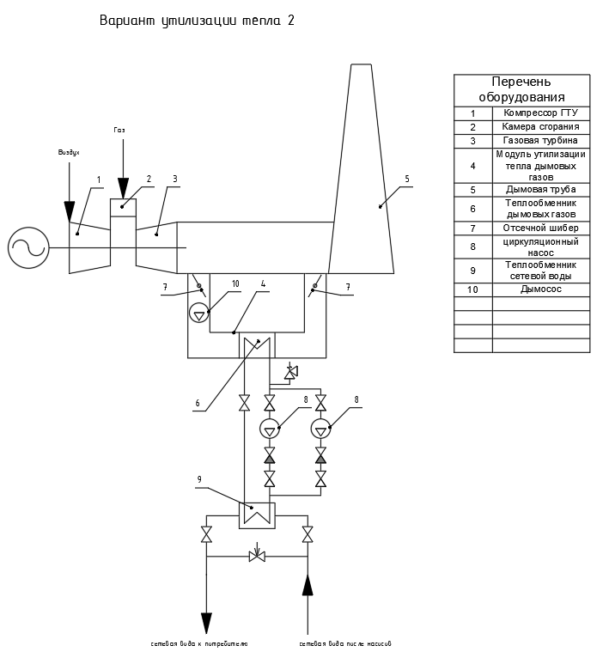

Автоматизация котла утилизатора с контролем параметров на выходе 70-110С регулированием положения заслонкиперед теплообменником по температуре обратки.

1.Материал корпуса теплообменника-12Х18Н10Т, труб-12Х18Н10Т.
2. Для варианта со встроенным в газоход теплообменником обязательное наличие обводной линии на потоке дымовых газов(байпас), максимальной большей площади для снижения сопротивления на потоке дымовых газов и регулирования теплового потока на теплообменную секцию.
3. Наличие заслонки перед т/о секцией.
4. Регулирование температуры теплоносителя на выходе положением заслонки перед Т/О секцией (при достижении Т=110 С полное открытие заслонки на байпасе).
5. Дополнительное регулирование положения заслонки в зависимости от температуры теплоносителя на входе.
6. В комплект поставки включить предохранительный клапан на выходе теплообменника из Т/О секции КУ (защита от вскипания).
7. Предусмотреть механизм открывания заслонки при прекращении подачи электричества на привода.
Ограничения по габаритам:
8. В комплект поставки по второму варианту включить дымосос отбора дымовых газов на теплообменник.
Габариты установки обоих вариантов привести в ТКП

Подпись Заказчика представителя: ______главный специалистАО «ГСПИ» ___Булыгин Александр Александрович
________________________________30.06.20___________________________
(должность, личная подпись, расшифровка, дата)
М.П.

Подпись Исполнителя представителя: _________________________________________________________________________
_________________________________________________________________________
(должность, личная подпись, расшифровка, дата)
М.П.

